相城建筑业协会期刊

相城区建筑业（市政）协会季刊2024年首刊

简讯

1、相城区建筑业（市政）协会第五届会员大会顺利召开

2、2024年相城区“阳澄湖杯”优质工程奖获奖项目巡展-装饰篇

美丽家园

1、梦里水乡 诗意田园 | 这里的特色田园乡村又“上新”了！

相城区建筑业（市政）协会

第五届会员大会顺利召开
近日，相城区建筑业（市政）协会第五届（换届）会员大会在中亿丰建设集团股份有限公司报告厅隆重召开。
出席本次会议的有相城区住建局党组书记、局长周建明，苏州市建筑业协会秘书长王琳，苏州市市政协会秘书长黄维康等相关领导，全体理事会成员、各会员单位负责人以及秘书处全体工作人员参加会议，协会秘书处负责筹备并主持会议。
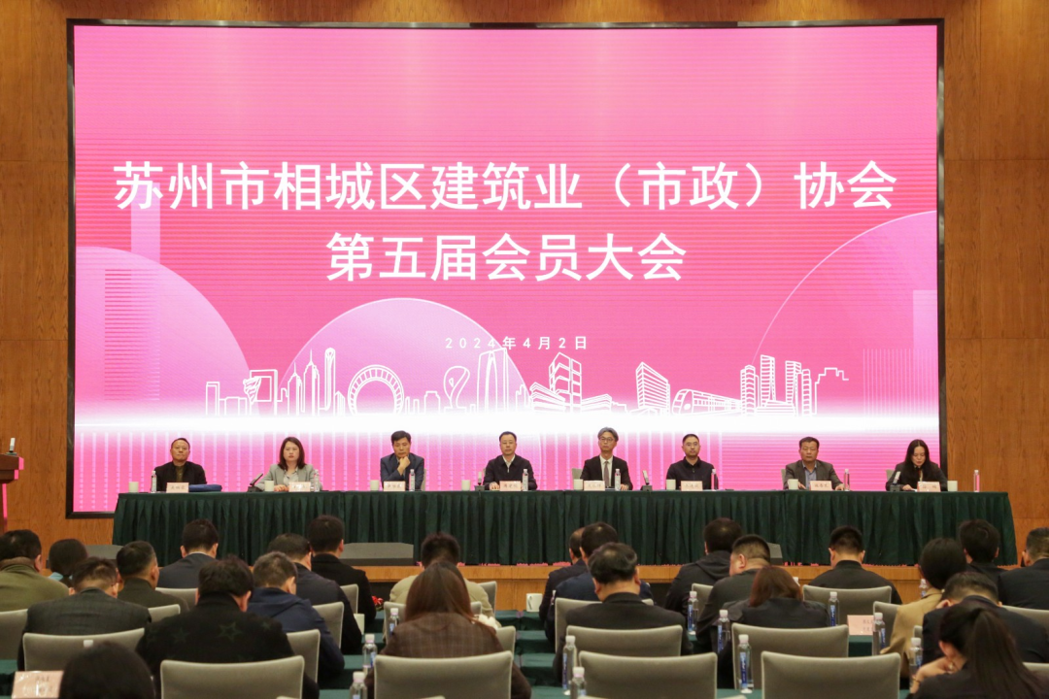
本次会议审议并通过了第四届协会的工作报告、财务工作报告、监事工作报告、相城区建筑业（市政）协会第五届会员章程的修改说明，选举产生了42家企业代表为第五届理事会员，经理事会员会议选举出协会第五届会员会长、副会长、监事长、秘书长。会上，协会会长吴永辉总结了协会过去的工作，表示要不断强化协会自身建设，强化服务、争先创优，规划了协会下一步工作目标及重点，在新时期、新形势下，协会要从企业类别划分、全年工作计划、协会季报编制、服务水平提升、内外部交流及自身强化学习等方面进行改进和提升。黄维康、王琳分别向大会的召开和新当选的第五届协会班子表示祝贺，强调建筑业是城市发展的重要支柱，希望新一届领导班子能够以更加务实的态度、更加广泛的视野，带领全体会员开拓创新，推动相城区建筑业健康发展。

周建明局长充分肯定相城区建筑业协会在创优指导、组织培训等方面做了大量工作，同时在各建筑企业的协同支持下，积极发挥桥梁纽带作用，取得了较好成效。周建明提出，建筑业正处于转型升级发展的关键时期，建筑产业数字化、智能化、绿色化转型已成趋势。今年全国“两会”期间，习近平总书记在参加江苏代表团审议时强调，因地制宜发展新质生产力。要抢抓发展机遇，结合苏州创建“智能建造试点城市”重大契机，推动智能建造与新型建筑工业化协同高质量发展，加快形成建筑行业的新质生产力。区建筑业协会及各企业会员要坚持稳中求进、以进促稳，“守好中心、优化服务、推动创新、与时俱进、转型升级、促进发展”，助力推动全区建筑业迈向新的高度。
本次会议的顺利召开为会员单位带来了信心、指明了方向，大家一致表示将进一步加强团结、精诚合作、鼓足干劲，共同为相城区建筑业高质量发展作出新的更大贡献！
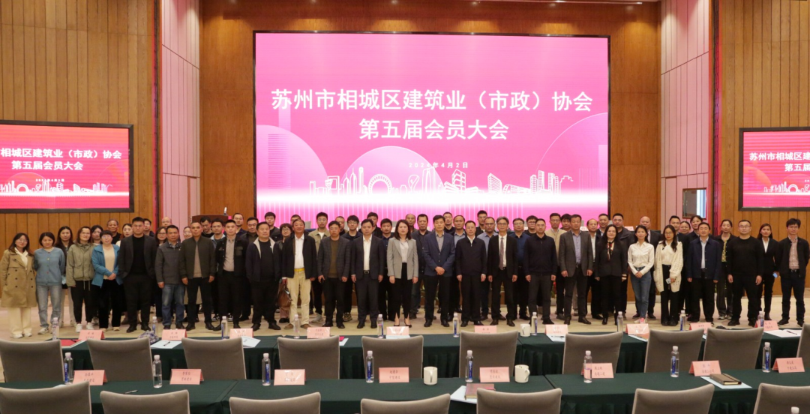
| 2024年相城区“阳澄湖杯”优质工程奖获

奖项目展示-装饰篇



相城区“阳澄湖杯”优质工程奖
为进一步提高建设工程质量水平，根据《相城区“阳澄湖杯”优质工程奖评审办法》和有关要求，由企业自愿申报，苏州市相城区住房和城乡建设局、苏州市相城区建设工程质量安全监督中心、苏州市相城区交通工程和市政道路质量监督中心、苏州市相城区建筑业协会组织专家评审组进行资料审核和工程实物现场核查，决定苏地2019-WG-43号地块酒店和服务型公寓项目等55个项目获评2024年相城区“阳澄湖杯”优质工程奖，其中房建类25项，装饰类9项，市政道路类13项，绿化类8项。

阳澄湖杯优质工程装饰类获奖项目展示

苏地2019-WG-53号地块项目（苏州阳澄湖景区配套酒店项目）位于相城区高铁新城，功能定位为会议型酒店。该项目总体竣工时间为2023年1月4日，采用装饰材料几百种，收口工艺复杂。
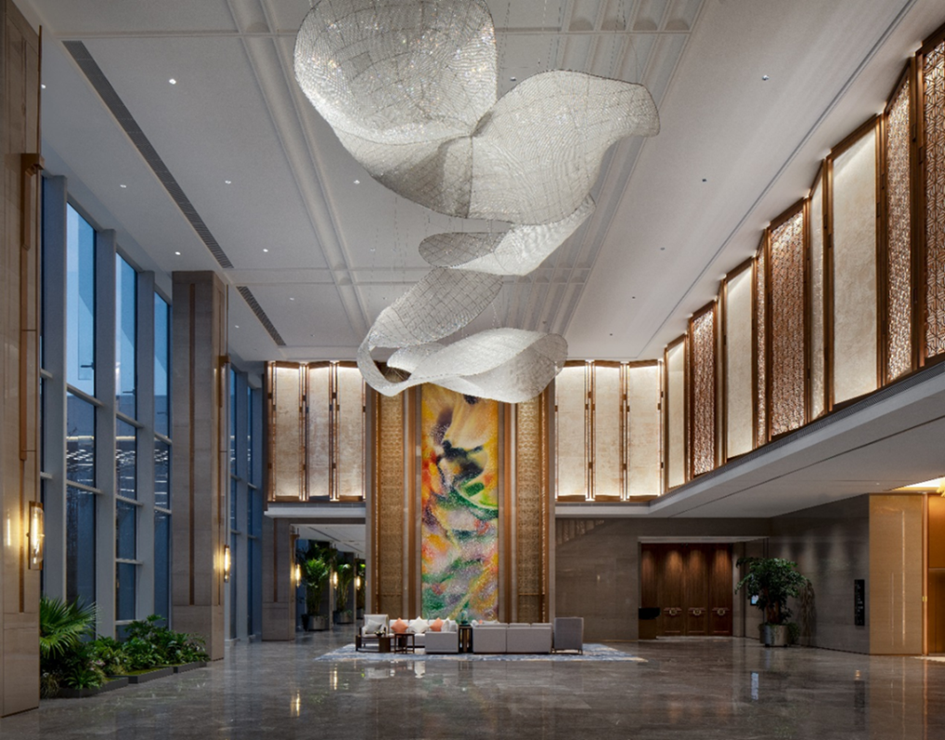
元和街道华元家园日间照料及居民活动室位于相城区元和街道华元路北、齐门北大街东，项目定位为街道区域办公、生活载体，建成后将形成集办公、居民活动等功能为一体的办公基地。

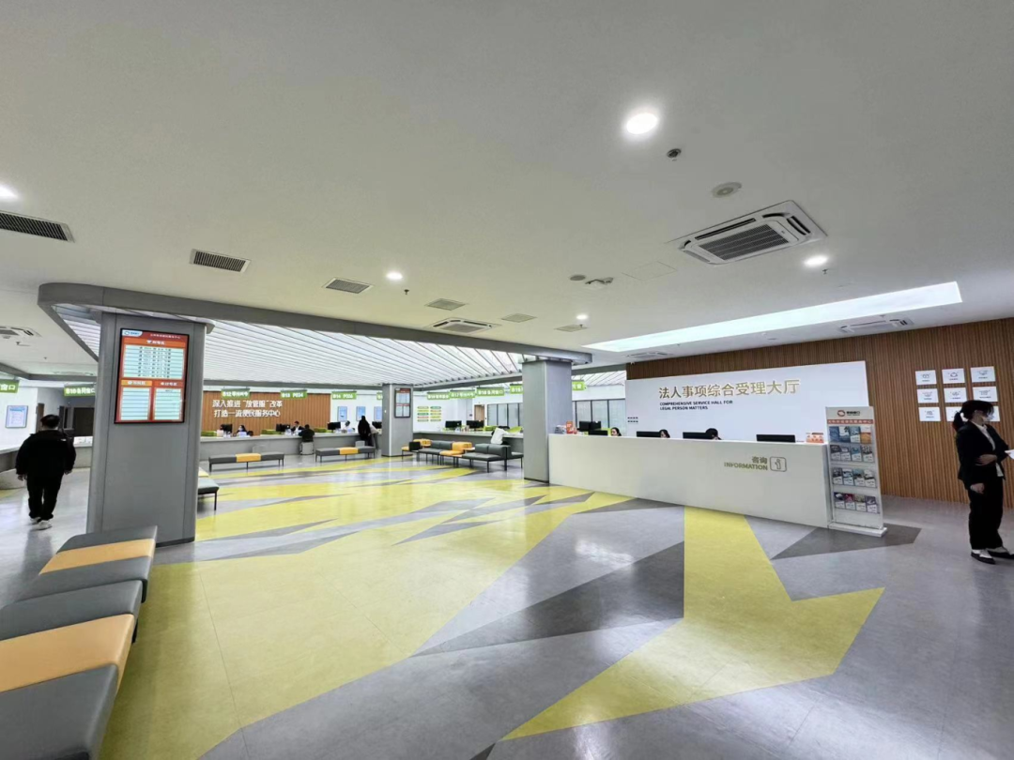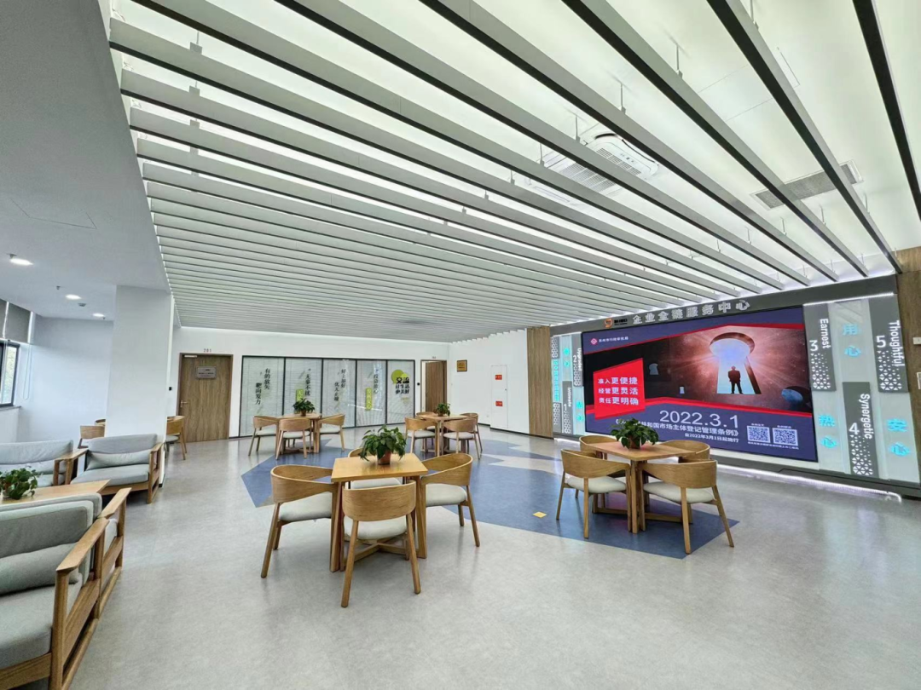相城高新区实验小
学该项目位于相城区元和街道玉成路南、织锦路西。校园环境优美、设施一流，设计规模8轨48班，已于2023年9月正式投用。拥有宽敞的操场、明亮的教室、现代的报告厅和公共活动空间，配备了STEAM教室、科学室、音乐室、舞蹈房、美术室、书法室、劳技室、录播室、图书馆、阶梯教室等专用馆室，建有标准跑道的田径场、足球场、篮球场、排球场以及大型室内风雨操场等运动场地，满足学生多样化学习需求，促进学生德智体美劳全面发展。

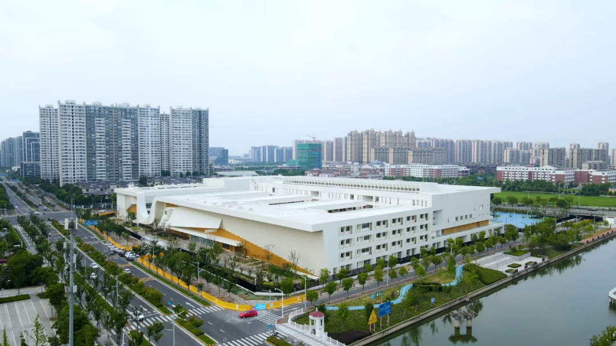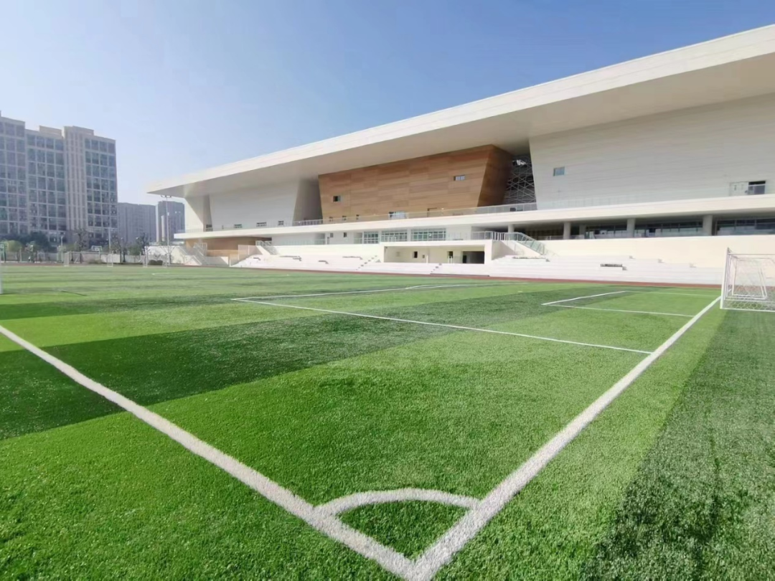
该项目位于相城区黄桥街道旺湖路东、永青路北。小区打造多业态健康森态园林景观，采用大尺度开放式阳台，搭配玻璃+铝板的公建化立面。三开间朝南，客厅外展尺度阳台，采光丰富；餐客厅竖向联厅设计，动线空间集约，生活互不干扰。临近虎丘湿地公园，天然氧吧近在咫尺，健康生活触手可得。

地2020-WG-36号地块B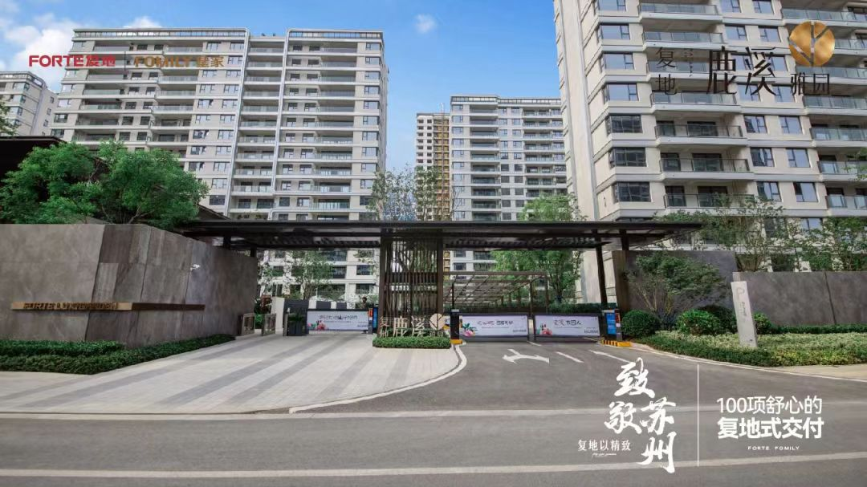区项目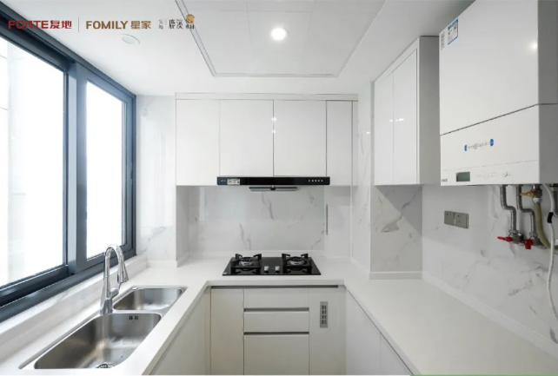
澄阳街道卫生服务中心和文体中心位于相城经开区澄月路东、富元路南（澄阳邻里中心内），该项目装修区域为卫生服务中心1-5层，文体中心4层，装修面积为7131.9平方米，于2022年11月9日竣工验收。工程由苏州相城经济技术开发区管理委员会投资建设，德邻联合工程设计有限公司设计, 苏州金鼎建筑装饰工程有限公司施工，苏州城市建设项目管理有限公司监理。

生服务中心和文体中心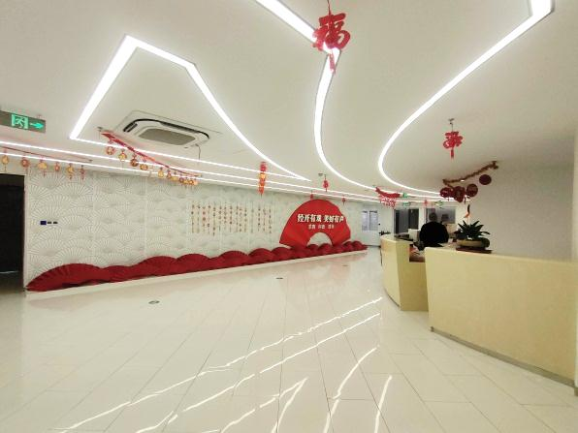
该项目位于相城区相融路东、富翔路南，是中荷合作致力于推动智能装备、先进材料、新能源等产业成果转化落地的科技园。苏州工业园区国发国际建筑装饰工程有限公司施工的二标段以优质、优价、优良的服务完成了研发办公楼和配套功能的施工。简洁而又现代化的装修风格为科技园提供了一抹清新靓丽的风景。

中荷（苏州）科技创新港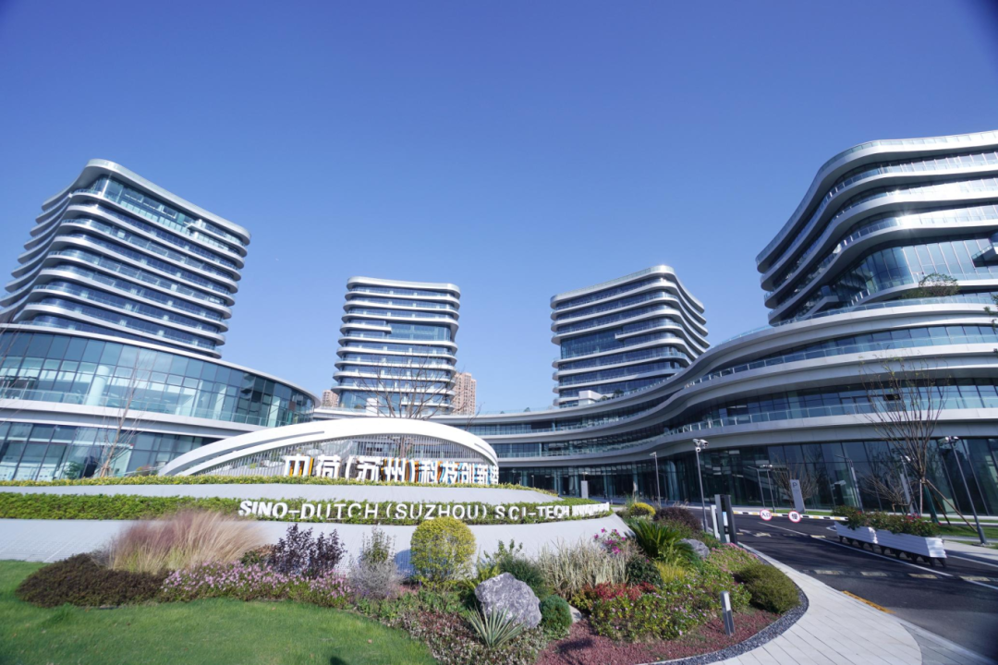

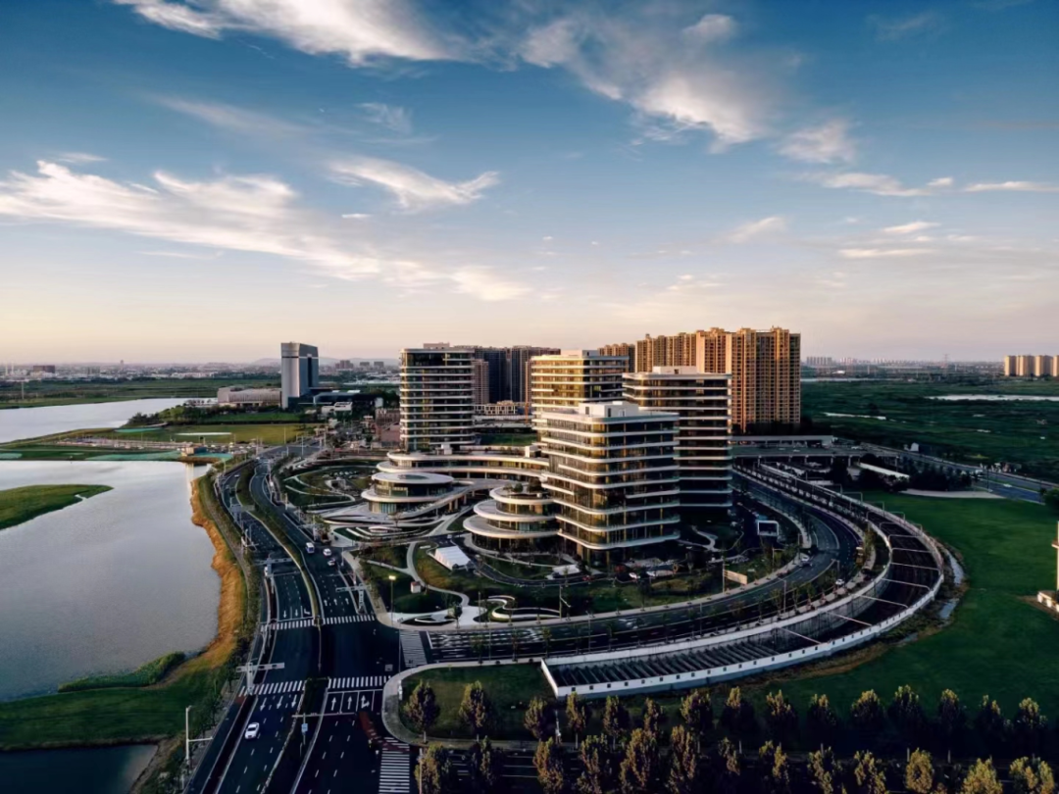

望亭国际物流园生活广场二期该项目位于相城区望亭镇海亭路南、华宇路西，是“人才公寓+商业配套”的实用性租住社区，实现了公寓与商业综合体双联动经济模式。项目整体层次感丰富、明亮，现代感、科技感十足，采用立体几何造型，给空间增添科技感，为技术人才提供一个美丽和谐的居住环境。

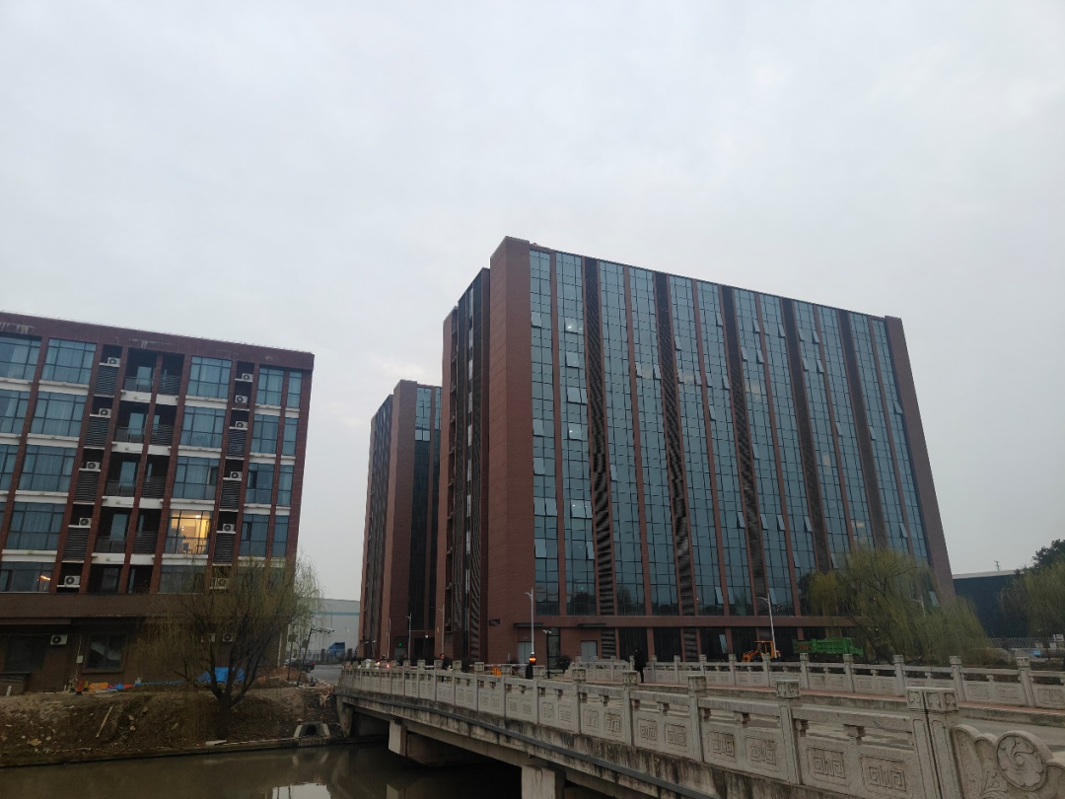

苏州翠该项目位于阳澄湖镇环湖北路南、顺贤路西。项目施工过程中金刚砂地面采用激光整平后切缝技术，做到无分仓缝大面积铺筑，地面精确找平，铺筑速度快，充分振捣，表面平整度（≤4mm)合格率达100%。通过项目装修并引入商业运营团队，重新盘活东方时代部分商业体，极大地满足了居民的日常生活需求，让居民在游玩中感受明珠渭塘的靓丽之美、生态之美。

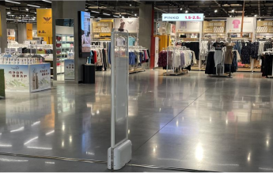

该项目位于相城区太平街道联圩路南、聚金路西。相城区社会福利中心是区民政局所属的社会福利事业单位，以收养五保老人和孤残儿童为主，自费寄养为辅。共设120张床位，房间以三星级标房建造，医疗室、监控系统化机房、紧急呼救系统、多功能厅等配套设施齐备。院内有80多亩人工水面，绿化面积达80%以上。

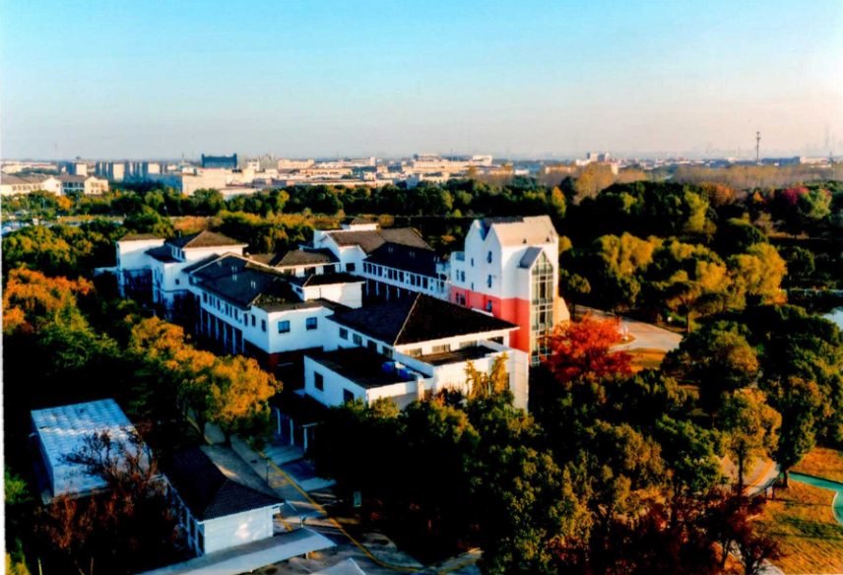

梦里水乡 诗意田园 | 这里的特色田园乡村又“上新”了！
近日，首批苏州市特色田园乡村

（特色精品示范区）命名名单公布

苏州相城区望亭北太湖特色精品示范区
榜上有名

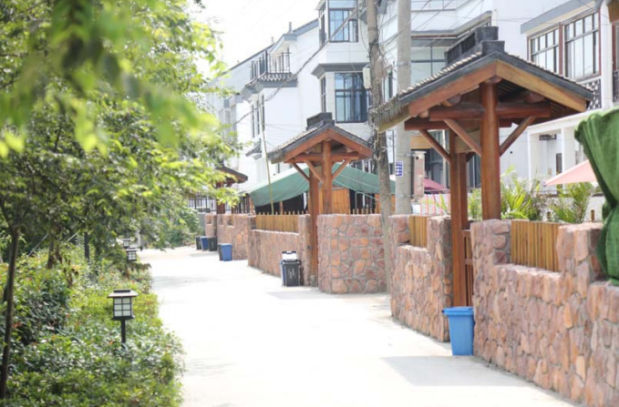
北太湖特色精品示范区
北太湖特色精品示范区范围总规划面积为4.13平方公里，示范区内共建成2个省级特色田园乡村（南河港、仁巷）、2个市级特色精品乡村（旧宅浜里、望渔村）

01 南河港 02仁巷 03旧宅浜里 04望渔村
自开始创建“北太湖特色精品示范区”工作以来，村庄的生态环境、基础设施、公共服务设施、农民收入和“农文旅创”进一步提升，大大增强了村民的幸福感和获得感。
强化生态建设示范效应

示范区坐落在御亭现代农业产业园
承载着近7公里的滨湖风光
以及错落有致的自然生态村落

秉持“绿水青山就是金山银山”的生态发展理念，对示范区内自然村庄全部进行环境整治，从雨污分流到路面改造，从道路绿化到外墙美化，再到河岸绿化、路灯亮化，村容村貌全方位升级。

建成油菜花海、稻香公园、长洲苑湿地公园等网红打卡地，打造集景观、休闲、娱乐为一体，传统风貌与时尚气息并存的生态观光带。

发展特色农业强村富民
构建现代农业生产体系
完善农业支持保护制度
培育新型农业经营主体
实现小农户和现代农业发展有机衔接

示范区拥有农业用地3800余亩，水稻种植面积2000余亩，培育出了驰名苏州的“金香溢”大米、“虞河”蔬菜等农产品。发展创意产业，培训传统手工艺，结合“悠米宝宝”IP形象，多途径推广农副产品伴手礼。

近年来，一群“80后”“90后”新型职业农民先后在望亭扎根，为乡村带来了新技术、新理念和新生活方式。自2017年建设特色田园乡村以来，村民人均收入由30986元增长至37600元。

完善乡村基础设施与公共服务设施

近五年，完成御亭路、金沙滩路、湖亭路、顺堤河、丰穗路东延、北太湖大道彩色步道、北太湖大道亮化等工程；完成2000㎡游客中心和红色驿站建设；打造了以“食味南河港”为主题的精品农家乐街区；充分激发乡土文化活力，将文化资源“嫁接”乡村会客厅，建成了“迎湖乡忆馆”“红色议事长廊”等一批旅游载体。

完善村内监控设备、路灯照明等内容，提高村庄生活的便利性和安全性；建设15亩的植物迷宫；完成风景区内、外部导视标识系统；新增望亭镇旅游公交专线（855支线）及稻香特色公交站台；实施村主要道路强弱电入地，村内强弱电整理；村内垃圾分类亭、可回收物及有害垃圾临时存放点、易腐垃圾资源化处理终端设备等进一步覆盖。

持续开展“美丽庭院”和“美丽菜园”建设，改善农村人居环境。同时，增设必要的服务设施，增加卫生室、文化活动室，以满足村民的生活需求，提升群众幸福指数。建有五星级标准酒店1家、农家乐15家、民宿6家、3A级以上旅游厕所6个、大型生态停车场5个，高标准修建拓展了休闲步道、自行车道，为自驾游游客提供了便利。

持续推进“农文旅创”融合发展

充分发掘望亭镇历史文化、农耕文化、太湖文化，出版了《稻香古镇·望亭》与《风物中国志·望亭》。依托本土百姓，编排具有稻香古镇地域风情的情景剧《印象·望亭》，并登台江苏大剧院。

全面打造北太湖旅游风景区，于2022年初获批设立为省级旅游度假区。通过举办“北太湖文化旅游节”“丰收文化节”“太湖稻城杯”文旅设计大赛“稻香音乐节”等活动，塑造“油菜花”“稻香”旅游节庆品牌。全面整合太湖、农业旅游资源，设计开发了一系列精品旅游线路与产品。示范区内现有对外营业采摘园6个，家庭农场2个。

积极推进体育与旅游融合，成功举办24h不止骑、定向越野、美丽乡村健康行、侏罗纪世界酷跑、北太湖欢乐跑等各类体育赛事和活动，获评苏州市体育旅游示范基地称号。

